CENTRO PAULA SOUZA

FATEC OURINHOS

CURSO DE ANÁLISE E DESENVOLVIMENTO DE SISTEMAS

Marcos Paulo Pazianoto Horácio

Mirian Dias Noda

**METODOLOGIA PARA APLICAÇÃO DO MÉTODO SCRUM E SUAS FERRAMENTAS NA GESTÃO DE PROJETOS NO APRENDIZADO DE ENGENHARIA DE SOFTWARE**

OURINHOS (SP)

2017

**MARCOS PAULO PAZIANOTO HORÁCIO**

**MIRIAN DIAS NODA**

**METODOLOGIA PARA APLICAÇÃO DO MÉTODO SCRUM E SUAS FERRAMENTAS NA GESTÃO DE PROJETOS NO APRENDIZADO DE ENGENHARIA DE SOFTWARE**

Trabalho de Graduação apresentado à Faculdade de Tecnologia de Ourinhos para conclusão do Curso de Análise e Desenvolvimento de Sistemas.

Orientador: Prof. Vera Lúcia Silva Camargo

OURINHOS (SP)

2017

**RESUMO**

O objetivo deste estudo é apresentar uma experiência de implantação do método Scrum, dentro do ambiente acadêmico.

Analisamos a experiência e o aprendizado dos alunos ao utilizar o método Scrum e suas ferramentas no desenvolvimento de projetos e gestão de equipes dentro da disciplina de Laboratório de Engenharia de Software.

Diante disso, definimos uma metodologia de aplicação do Scrum em situações de aprendizado inicial, e construir-se-á uma ferramenta mais completa e didática que apoie essa metodologia.

**Palavras chaves:** Scrum, metodologia ágil, projeto, ferramenta, acadêmico.

**Sumário**

1 INTRODUÇÃO 8

1.1 PROBLEMA 9

1.2 OBJETIVO 9

1.3 JUSTIFICATIVA 10

2 REVISÃO BIBLIOGRÁFICA 10

2.1 O MÉTODO SCRUM 10

2.2 O FUNCIONAMENTO BÁSICO DO MÉTODO SCRUM 11

2.3 MÉTODO SCRUM APLICADO NO ENSINO DA ENGENHARIA DE SOFTWARE 14

2.4 TRABALHOS CORRELATOS 15

3 MÉTODO 16

3.1 MATERIAIS E INSTRUMENTOS 16

3.2 PROCEDIMENTOS 19

3.3 AVALIAÇÃO E PLANEJAMENTO DE UMA NOVA FERRAMENTA 20

3.4 FERRAMENTA EASY SCRUM 22

4 CRONOGRAMA 23

5 REFERÊNCIAS 24

6 APÊNDICES 26

**Lista de Figuras**

Figura 1: a base do método Scrum 12

Figura 2: o funcionamento do Sprint 13

Figura 3: resultado do questionário sobre o uso da ferramenta Trello 20

**LISTA DE TABELAS**

Tabela 1: comparação entre as ferramentas 12

Tabela 2: cronograma do projeto 22

**LISTA DE ABREVIATURAS E SIGLAS**

OODA: Observar, Orientar, Decidir e Agir.

# **INTRODUÇÃO**

O método Scrum surgiu com uma nova forma de pensar. As necessidades que a cada dia surgem, fez com que se buscasse uma nova ferramenta de gerenciamento de projetos, mudando a forma de agilizar e melhorar a qualidade de tudo o que é produzido.

A velocidade em se produzir, principalmente novas tecnologias, é um dos principais pontos analisados. Com isso, o uso do método Scrum vem sendo difundido entre todos os segmentos da sociedade.

Segundo Sutherland (2014), o Scrum se aproveita da forma como as coisas são realmente feitas, dessa maneira, fica mais fácil as equipes analisarem o que já foi criado e o mais importante de que maneira criaram.

A escolha de um método para gerenciar um projeto, seja ele, a construção de um software ou outro tipo de produto, é muito importante para se obter o melhor resultado e ter o controle de cada etapa do processo.

O método Scrum foi escolhido neste trabalho, com o intuito de auxiliar todos que terão acesso a ele e principalmente, entender melhor o funcionamento, e principalmente os resultados da utilização deste método.

O Scrum é fundamentado no empirismo, ou seja, que as decisões tomadas são baseadas no que se tem conhecimento e nas experiências já vividas. Assim sendo, este método é mais iterativo e incremental, melhorando a previsão e o controle dos riscos. (SCHWABER; SUTHERLAND, 2016).

No Scrum, durante o processo há um ciclo que é chamado de “Inspeção e Adaptação”. No ciclo, deve-se parar o que está fazendo, se certificar de que deve continuar e se pode fazê-lo de uma forma melhor, isso exige muita disciplina, honestidade, introspecção e reflexão. (SUTHERLAND, 2014).

# **PROBLEMA**

Nas organizações sempre foram utilizados métodos para se planejar, coordenar e implementar projetos.

Métodos estes, que também foram se modernizando e melhorando conforme o desenvolvimento de novas formas de coordenação de projetos desenvolvidos.

O Scrum surgiu da necessidade de melhorar e agilizar o desenvolvimento e implementação de novos projetos.

No universo acadêmico, é muito importante o contato com todos os métodos e tecnologias que fazem parte do mercado profissional.

Os discentes precisam ter o conhecimento do funcionamento do Scrum que vem sendo bastante utilizado no ambiente profissional.

No curso de Análise e Desenvolvimento de Sistemas, os alunos têm contato com o ambiente de gestão de projetos, somente no último semestre do curso.

Mas é necessário que o conhecimento em gestão projetos, seja possível desde o primeiro semestre do curso, já que os alunos devem desenvolver projetos na área de engenharia de software para avaliação e assimilação da matéria como um todo.

Criar o cenário apropriado, pode auxiliar alunos e docentes na interação e conhecimento dos métodos ágeis que são utilizados no ambiente profissional.

O ambiente acadêmico precisa estar em constante atualização, para que quando o aluno estiver migrando para o mercado de trabalho, ele não tenha dificuldades com o ambiente profissional que ele vai encontrar.



# **OBJETIVO**

O objetivo principal deste trabalho é utilizar o Scrum no gerenciamento de projetos desenvolvidos durante as aulas de Laboratório de Engenharia de Software.

Demonstrar os resultados benéficos da utilização deste método no desenvolvimento de um software, e no gerenciamento da equipe como um todo.

Proporcionar o contato dos alunos com o método Scrum, ambientando-os com o mercado de trabalho.

Devolver uma ferramenta própria, que possa orientar e ensinar o uso do método Scrum no gerenciamento e desenvolvimento de projetos, e auxiliar no aprendizado da Engenharia de Software.

# **1.3 JUSTIFICATIVA**

Segundo Rocha, Sabino e Acipreste (2015), o mundo está em interação global constante, promovida pelas tecnologias modernas e de fácil acesso. Com isso, a geração de conhecimento também se desenvolve sob novas formas. Por esse motivo, a educação enfrenta o desafio de buscar novos meios de estimular à aprendizagem.

Optamos pela metodologia Scrum para aplicação junto aos discentes da Fatec Ourinhos, por ser o método ágil aberto, flexível, transparente e de fácil adaptação em qualquer ambiente.

O Scrum é um método leve, fácil de entender e extremamente fácil de dominar. (SCHWABER; SUTHERLAND, 2016).

O ensino da Engenharia de Software é fundamental no curso de Análise e Desenvolvimento de Sistemas, pois é um dos pilares para o sucesso de desenvolvimento de softwares.

Segundo Pressman (2011), a Engenharia de Software engloba um processo, métodos de gerenciar e desenvolver softwares, bem como as ferramentas necessárias. Constitui a base para o gerenciamento de projetos de software, estabelecendo o contexto aplicando métodos técnicos   
(modelos, documentos, dados, relatórios, formulários, etc.), assim a qualidade é garantida e as mudanças serão geradas de forma apropriada.

Sabendo da importância desta disciplina, encontramos a necessidade de atualizar os métodos de ensino, não somente dos métodos, mas também das ferramentas que estão sendo utilizadas.

## **REVISÃO BIBLIOGRÁFICA**

Este capítulo descreve conceitos inerentes a esta monografia, definições e trabalhos correlatos.

## **O MÉTODO SCRUM**

O método Scrum foi desenvolvido em 1993 por Jeff Sutherland e Ken Schwaber.

De acordo com (SUTHERLAND, 2014), o processo de desenvolvimento de um software era lento, imprevisível, e no geral, nunca resultava em um produto que as pessoas estavam dispostas a obter.

Atrasos de meses ou até anos eram corriqueiros ao processo, mesmo os planos iniciais que demonstravam o passo a passo, exposto em detalhes através do diagrama de Gantt, somente asseguravam aos gestores a impressão que se tinha total controle do processo de desenvolvimento, no entanto, na maioria das vezes, rapidamente ocorria-se atrasos em relação ao cronograma e também ao fato de estar sempre acima do orçamento estipulado.

Com o advento do método Scrum, houve uma mudança na gerência de projetos, pois esse método é autocorretivo, evolucionário e adaptativo.

Apesar deste método ser bem-sucedido no gerenciamento de projetos de software e hardware, principalmente no Vale do Silício, ainda não é muito conhecido em outros setores de negócios, mesmo tendo a sua origem no setor automobilístico e aeronáutico, através do Sistema Toyota de Produção e no ciclo OODA (Observar, Orientar, Decidir e Agir) da aviação de combate.

O termo Scrum surgiu do jogo de rúgbi, e tem como referência à maneira como o time trabalha junto para avançar com a bola pelo campo. Esta metáfora é uma forma perfeita para descrever como o método funciona, alinhamento cuidadoso, unidade de propósito, clareza nos objetivos, tudo de forma unida.

De acordo com (TAVARES, 2015), os times Scrum são multifuncionais, podendo completar o trabalho sem a dependência de pessoas externas à equipe. Outra característica do método Scrum, é a auto-organização possibilitando ao próprio time definir a melhor forma de realizarem o trabalho.



## **O FUNCIONAMENTO BÁSICO DO MÉTODO SCRUM**

De acordo com Schwaber e Sutherland (2016), para começar a ser implementada, o método Scrum consiste em uma ou mais equipes compostas por: *Product Owner*, *Scrum Master* e *Team Scrum*. Podem haver outros papéis, mas o *framework* básico requer apenas os três citados aqui.

*Product Owner* é o líder sobre o produto, o único responsável a decidir quais os recursos e funcionalidades que serão construídos, inclusive a ordem que serão realizados. A sua responsabilidade de manter a comunicação entre todos os participantes, traz uma visão bem clara do que a equipe está buscando alcançar no projeto.

O sucesso do projeto está diretamente ligado a capacidade do *Product Owner* de estar sempre disponível para responder perguntas tão logo elas apareçam.

O *Scrum Master* é o responsável por auxiliar a todos os envolvidos, abraçar os valores, princípios e práticas contidas no Scrum. Ele auxilia o *Team Scrum*, inclusive todo o resto da organização a desenvolver sua própria forma de abordar o Scrum, que tenha a melhor performance, mas principalmente, auxilia na resolução de problemas e também a trazer melhorias no uso do Scrum. Ele também e responsável em proteger o *Team Scrum* contra interferências que possam atrapalhar a produtividade, ele é o líder da equipe.

No modelo tradicional de desenvolvimento desoftware, existem na equipe de projeto: arquiteto, programador, testador, administrador de banco de dados, designer entre outros.

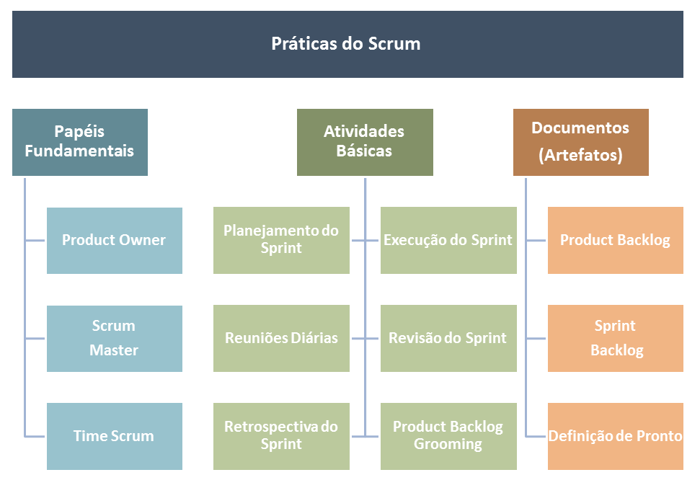No Scrum, quem assume esse papel é o *Team Scrum*, que nada mais é que a junção de todas essas pessoas em uma equipe multidisciplinar, e que dessa maneira são responsáveis pela criação, construção e testes do produto. Dessa forma, ela pode se organizar e determinar qual a melhor maneira de realizar o trabalho, e assim atingir a meta estabelecida pelo *Product Owner*.

**Figura 1: a base do método Scrum**

**Fonte: Mindmaster (2015)**

O *Product Owner* realiza uma atividade que recebe o nome de *“gromming”,* ou seja, a preparação. Através desta atividade ele tem uma visão mais clara do que será desenvolvido. Desta maneira, as funcionalidades serão compiladas em uma lista, que recebe o nome de *Product Backlog*.

No *Product Backlog*, todas as funcionalidades são discutidas juntamente com todos os participantes do projeto, onde será definida, quais itens terão prioridade. É muito importante todas as funcionalidades da lista estarem na sequência correta, para isso, são utilizados os seguintes fatores: custo, conhecimento, valor e risco.

*O Product Backlog* é um documento que sempre estará em constante mudança. Os itens podem ser adicionados, excluídos e revistos pelo *Product Owner*, devido às mudanças nas condições de negócios, ou conforme o que a equipe Scrum compreendeu sobre o produto, trazendo novas visões sobre o projeto.

Schwaber e Sutherland (2016) explicam, que para o desenvolvimento do trabalho no Scrum, é utilizado interações ou ciclos de até um mês que leva o nome de *Sprints*. O trabalho que é realizado em cada *Sprint* criará algo de valor tangível para o cliente ou usuário.

Os *Sprints* terão duração fixa e sempre terão início e fim.

Ao final do *Sprint*, temos o *Sprint Review* que tem por objetivo adaptar o produto que está sendo construído. Temos também o *Sprint Retrospective* (Retrospectiva do Sprint), que visa verificar as necessidades de adaptações no processo de trabalho.

De acordo com (RIBEIRO; RIBEIRO, 2015), em projetos que possuem um grande número de incertezas, é certo que os planos originais serão alterados. Por esse motivo, devemos investir os esforços e energia em corresponder as inevitáveis mudanças que irão ocorrer ao longo do desenvolvimento do projeto.

**Figura 2: o funcionamento do Sprint**

**Fonte: Mindmaster (2015)**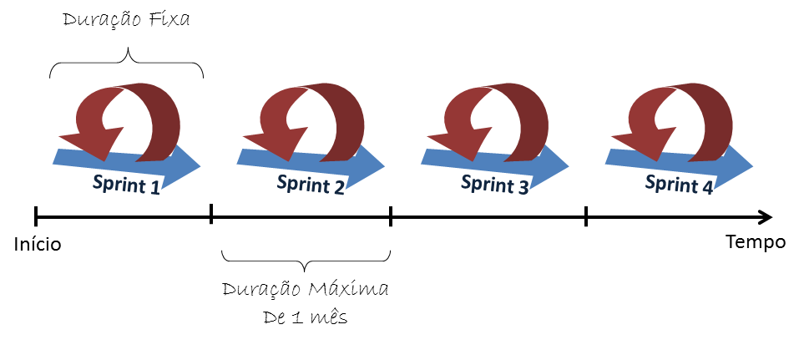

Estes processos são fundamentais para motivar e obter comentários e assim ter muita colaboração por parte da equipe Scrum.

Após semanas ou até mesmo meses de trabalho o *Product Backlog*, poderá não ser concluído em um único e curto *Sprint*. Para se determinar quais os subconjuntos mais importantes de itens do *Product Backlog* para se construir no próximo *Sprint*, o *Product Owner*, juntamente com o time de desenvolvimento e o *Scrum Master*, irão realizar o *Sprint Planning* (planejamento de *Sprint*).

Durante este planejamento, a equipe de desenvolvimento e o *Product Owner* decidiram o Objetivo do *Sprint*, dessa forma é determinado quais os itens do *Backlog* devem ser priorizados.

Todos os dias, deve ser realizado o *Daily Scrum*, uma reunião com os membros da equipe de desenvolvimento com tempo definido, com 15 minutos ou menos. Esta reunião também é chamada de *Stand-up Meeting*, por ser realizada em pé, traz praticidade e a rapidez que este tipo de reunião deve ter dentro do método Scrum.

Para definir como e quando uma parte do produto ou funcionalidade pode ser considerada concluída, é utilizado um documento que recebe o nome de *Definition of Done*.

*Definition of Done* ou “Definição de Pronto”, tem a função de assegurar quando o trabalho está completo.

Este é o funcionamento básico do método Scrum, que possui algumas variações e práticas, mais a sua base é sempre a mesma.



## **MÉTODO SCRUM APLICADO NO ENSINO DA ENGENHARIA DE SOFTWARE**

De acordo com (ALEXANDRE, FURTADO, MELLO, SILVA, SOUZA, 2016), planejar é muito importante para as nossas ações, e isso é uma grande vantagem competitiva, esse processo não afeta apenas as empresas, mas também as instituições de ensino.

Por esse motivo, a importância de se conhecer os métodos ágeis que estão sendo utilizados, e trazer para dentro destas instituições o ensino para os docentes e alunos.

É preciso utilizá-las como aliadas no ensino e na aprendizagem.

Segundo (SCHWABER; SUTHERLAND, 2016) o método Scrum traz aspectos importantes no desenvolvimento de projetos, a transparência, a inspeção e adaptação. A transparência é importante para que todos compreenderem tudo o que está sendo realizado no projeto, a inspeção constante ajuda a detectar os erros e o progresso realizado e a adaptação faz enxergar os ajustes necessários e assim minimizar possíveis erros.

Para a Engenharia de Software, o método Scrum com as suas características ajuda a alcançar a qualidade desejada.

Como Pressman (2011) afirma, que a Engenharia de Software emprega sólidos princípios de modo a obter o software de maneira econômica, que este seja confiável e que funcione forma eficiente, com o uso do Scrum, comprovamos podemos alcançar os melhores resultados.

O método Scrum agrega valores fundamentais, tanto para a vida acadêmica, como para o convívio no mundo corporativo.

Segundo (SCHWABER; SUTHERLAND, 2016), o método Scrum possui cinco valores muito importantes, esses valores são: comprometimento, coragem, foco, transparência e respeito. Todos os valores devem ser assumidos e vividos pelo *Team Scrum*.

Fazer com que os docentes e alunos aprendam e exploram estes valores à medida que trabalham com o método Scrum é um dos objetivos deste trabalho.

## **TRABALHOS CORRELATOS**

Um dos trabalhos que demonstram a aplicação do método Scrum, (SOUZA, 2014) apresenta a aplicação do método em uma empresa de pequeno porte, que apresentou uma melhora significativa no atendimento das solicitações de atendimento.

Outro trabalho em que fez uso do método Scrum, (ALEXANDRE, FURTADO, MELLO, SILVA, SOUZA, 2016), no planejamento das aulas e consequentemente tornar um processo mais claro e organizado. Usar o método Scrum para gerenciar projetos e equipes geograficamente distribuídas. Com isso, somar esforços para projetar formas eficiente para conduzir o processo de ensino.

Machado e Medina (2009), demonstram que a mudança cultural na gestão de projetos de desenvolvimento de software está diretamente ligada ao método Scrum e que devido a sua implantação nas grandes organizações mundiais, trouxe uma visão inovadora nos gestores que estão cada vez mais sob a pressão em obterem resultados que impulsionam uma melhoria no produto final. Estas mudanças também levaram ao crescimento no desenvolvimento de metodologias ágeis na gestão de projetos, e o método Scrum é um grande exemplo disso.

Rocha, Sabino e Acipreste (2015), apresentaram a adoção da metodologia Scrum para o ensino da disciplina Engenharia de Software, e que como resultado obtido do uso desta metodologia, demonstrou uma adequada promoção da aprendizagem. Com isso, também foi percebido por parte dos alunos uma disposição no aprendizado da disciplina, tornando-a mais atrativa.

### **MÉTODO**

Este trabalho teve como objetivo de demonstrar o uso e aplicação do método Scrum com o uso de ferramentas na gestão e desenvolvimento de projetos de software durantes as aulas da disciplina Laboratório de Engenharia de Software.

Partiu-se de uma base teórica, livros, artigos, monografias e de outras documentações publicadas sobre o assunto, procurando compreender melhor o funcionamento do método Scrum e principalmente sua aplicação no ensino da Engenharia de Software.

Analisar o uso destas ferramentas disponíveis pelos alunos, e assim desenvolver uma ferramenta que possa ajudar no ensino e aplicação do Scrum.

Neste semestre, iniciamos a apresentação e o contato inicial dos alunos com o Scrum e a ferramenta *Trello*.

Para o próximo semestre faremos a implantação do Scrum na prática, com uso de quadros físicos, criação dos *Backlogs* e *Sprints,* onde será possível a manipulação de todos os quadros por parte da equipe formada pelos alunos.

Proporcionar o uso do Scrum na prática será muito mais aprofundado e com mais ferramentas de uso

Partiu-se de uma base teórica, livros, artigos, monografias e de outras documentações publicadas sobre o assunto, procurando compreender melhor o funcionamento do método Scrum e principalmente sua aplicação no ensino da Engenharia de Software.

### **MATERIAIS E INSTRUMENTOS**

Algumas dessas ferramentas utilizadas para auxiliar na aplicação do método Scrum são: *ScrumHalf, Jira Software*, *Trello*, *Pango Scrum* e *Microsoft Project*.

Esse trabalho quer mostra um novo método no ensino dos conceitos de Engenharia de Software, atualizando a maneira como as aulas podem ser ministradas. Sendo as aulas mais atrativas aos alunos, com uso de diferentes ferramentas e métodos que acompanham o mercado profissional.

Combinar o ensino do Scrum com o uso de ferramentas que facilitam a aplicação do método, ajuda na assimilação dos conceitos e auxilia os docentes no entendimento por parte dos alunos de cada etapa, e principalmente do resultado que o método Scrum pode trazer no desenvolvimento de projetos.

O *ScrumHalf* é uma ferramenta de gestão ágil, que facilita a colaboração na equipe, traz um feed de notícias e um chat. Pode-se anexar imagens, arquivos e documentos importantes utilizando o *DropBox* e através do *Twitter* você fica sabendo das principais ações sem precisar acessar a ferramenta toda hora, as postagens somente a equipe poderá ver.

O *ScrumHalf* é uma ferramenta paga, mais com versão trial apenas para um projeto, depois é possível continuar utilizando fazendo a assinatura.

A *Jira Software* é uma ferramenta que pode ser utilizada para gerenciar e prestar suporte para várias metodologias ágeis, inclusive o Scrum. Fornece várias ferramentas de gerenciamento de equipes e planejamento de tarefas.

Infelizmente é uma ferramenta que está disponível na versão trial por 7 dias, após esse período o usuário tem que realizar a compra para continuar utilizando.

Uma outra ferramenta que também não é específica para uso no método Scrum, é a ferramenta *Trello*.

O *Trello* é totalmente gratuito, podem ser utilizados para criar quadros e gerenciar os membros do grupo. Tem a versão web e mobile, sendo esta última com algumas funções limitadas. Está ferramenta é muito fácil de utilizar.

A ferramenta *Pango Scrum*, é uma ferramenta voltada para exclusivamente para o Scrum. Com esta ferramenta é possível gerenciar o *Product Backlog,* planejar os *Sprints* com maior rapidez e agendar os eventos com facilidade. A versão beta está disponível para utilização mediante a um cadastro no site da ferramenta, mas não é informado até quando estará disponível.

O *Microsoft Project* é uma ferramenta profissional no gerenciamento de projetos. Ele promete ajudar na organização e planejamento integrados.

Também faz a o gerenciamento de recursos, simplificando o controle de tempo e das equipes envolvidas no projeto, esta ferramenta é paga e faz parte do pacote *Office* 365.

Outra ferramenta que também foi desenvolvido pela *Microsoft*, é o *Visual Studio Team* que utiliza como repositório próprio o *Team Foundation Server Administration Console*, essas ferramentas são direcionadas para quem já é profissional. A interface dessa ferramenta não é amigável, é difícil de utilizar por alunos que ainda estão iniciando o aprendizado.

Ela oferece várias ferramentas de aplicação do método Scrum, como a criação de *Sprints* e *Backlog*, mas não é muito fácil de compreender a forma de uso, por quem ainda não domina o método e o gerenciamento de projetos e equipes. Esta ferramenta é paga, mas disponível gratuitamente para alunos do Centro Paula Souza.

**Tabela 1: comparação entre as ferramentas**

|  |  |  |
| --- | --- | --- |
| **Ferramentas** | **Pontos positivos** | **Pontos negativos** |
| ScrumHalf | Uso exclusivo para o método Scrum, conexão com o Dropbox e Twitter | É uma ferramenta paga.  Precisa ter a licença renovada anualmente. |
| Jira Software | Pode ser utilizado por qualquer método ágil, oferece muitas ferramentas detalhadas de gerenciamento de projeto | É uma ferramenta que disponibiliza a versão trial por 7 dias, após esse período tem que assinar como pagamento mensal. |
| Trello | Ferramenta aberta, pode ser usado por qualquer método ágil, fácil manuseio. Conexão com o Github.  Ferramenta gratuita | Ainda falta alguns recursos importantes, que facilite o uso, poderia ser voltado mais para o método Scrum. |
| Pango Scrum | Ferramenta utilizada somente para aplicação do método Scrum, versão web. | Infelizmente, só tem a versão mediante a cadastro prévio, o acesso não funciona, dificultando a utilização da ferramenta. |
| Microsoft Project | É uma ferramenta mais profissional, com vários recursos disponíveis. | Ferramenta paga.  Utilização para quem já trabalha na área. |
| Visual Studio Team | Ferramenta com várias funções importantes, com repositório próprio. | Ferramenta paga.  Interface e uso direcionados para profissionais. |

**Fonte: elaborado pelos autores**

De todas essas ferramentas que apresentamos, a mais indicada para aplicação neste trabalho, é a ferramenta *Trello*.

A ferramenta *Trello* não é a mais completa, mais é a ferramenta mais acessível e de fácil uso pelos alunos que ainda estão no processo de aprendizagem, tanto do uso da ferramenta, quanto do método Scrum.

Essa ferramenta cumpre muito bem o papel de gerenciamento de equipe e projeto, principalmente se for utilizada por alunos que estão iniciando no aprendizado do uso da metodologia Scrum no desenvolvimento de projetos.

De acordo com o *Trello* (2017), outro ponto interessante nesta ferramenta, é que fica perfeitamente sincronizado com todos os seus dispositivos, onde você estiver. Há aplicativos rápidos e intuitivos para usar na web, em telefones e tablets *Android*, com *iPhone* e *iPad*. O Trello é aparentemente simples, carregue arquivos do seu computador, *Google Drive*, *DropBox* e *OneDrive*. Adicione *checklists*, etiquetas, prazos e mais. As notificações avisam sempre que acontecer algo importante. Todos os integrantes da equipe são atualizados sobre alterações e novas tarefas, através dos e-mails cadastrados na ferramenta.

Foi utilizado também, a ferramenta *Github* como repositório para acompanhamento das atualizações realizadas.

### **PROCEDIMENTOS**

O desenvolvimento desse projeto, se deu seguindo um design instrucional.

O design definido nesse trabalho é composto pela análise, projeto e desenvolvimento.

A análise se deu pela percepção da demanda por uma ferramenta que pudesse auxiliar os docentes no ensino da metodologia Scrum no gerenciamento de projetos de desenvolvimento de software. Proporcionar aos alunos o contato com essa metodologia muito utilizada no ambiente profissional.

Após, por meio de revisão literária, pode-se notar a possibilidade do desenvolvimento de uma análise de quais ferramentas poderiam auxiliar no ensino da utilização do método, junto aos alunos. Os usos dessas ferramentas devem proporcionar uma visão mais clara do funcionamento prático do Scrum, no gerenciamento da equipe e do projeto em si.

A etapa de projeto ocorreu por meio da definição de objetivos, levantamento de ferramentas, além da pesquisa por metodologias e conteúdo a serem aplicados no projeto.

Apresentamos o método Scrum para os alunos do 5° semestre do curso de Análise e Desenvolvimento de Sistemas, durante a aula da disciplina de Laboratório de Engenharia de Software, e para os alunos do 4° e 5°semestre vespertino, respectivamente.

Explanamos o surgimento do método Scrum, o funcionamento e principalmente o objetivo do uso desta metodologia no gerenciamento de projetos.

Após o entendimento por parte dos alunos referente ao método Scrum, apresentamos a ferramenta *Trello*.

Foi realizado juntamente aos alunos uma explicação de como se utiliza a ferramenta junto com o Scrum, na montagem do *Team Scrum*, do *Product Backlog* e das *Sprints*.

Também realizamos o acompanhamento das equipes, com relação ao desempenho de cada um dos membros dentro do time Scrum.

Mediante ao uso desta ferramenta, elaboramos um questionário que se encontra no Apêndice A deste trabalho, para analisarmos a opinião por parte dos discentes, com relação ao seu uso.

### **AVALIAÇÃO E PLANEJAMENTO DE UMA NOVA FERRAMENTA**

Com base nas respostas do questionário, que estão contidos no Apêndice A deste trabalho, concluímos que temos a necessidade de desenvolver uma ferramenta mais completa, de uso voltado para o método Scrum, afim de promover uma melhor compreensão do funcionamento do método, pelos alunos que estarão iniciando na vida acadêmica e principalmente na disciplina de Engenharia de Software.

Segundo (SOMMERVILLE, 2011), a engenharia de software associada com a metodologia ágil, assim como o Scrum traz resultados mais rápidos e eficazes no desenvolvimento de soluções, que com as constantes mudanças tecnológicas, precisam estar sendo atualizadas constantemente, sem parar o funcionamento.

Tendo em vista, a importância de se conhecer cada passo do funcionamento prático do método Scrum, vamos desenvolver uma ferramenta mais completa e educativa, que as disponíveis no mercado.

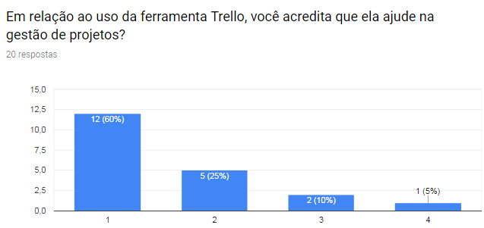Abaixo o resultado da pesquisa, em gráficos.

**Figura 3: resultado do questionário sobre o uso da ferramenta Trello**

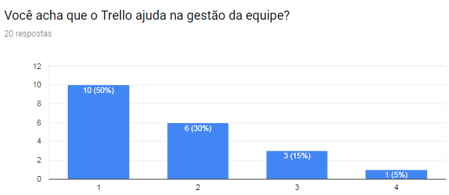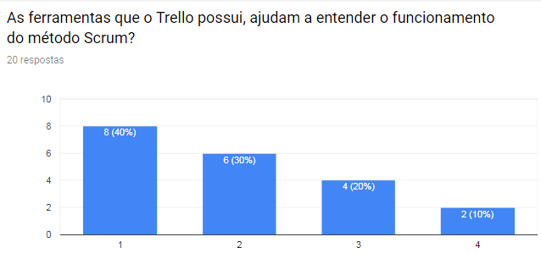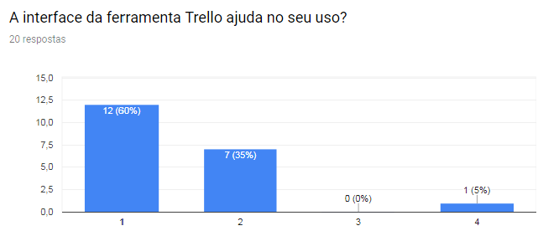

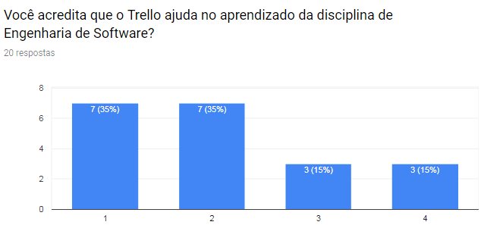**Fonte: Google (2017)**

### **FERRAMENTA EASY SCRUM**

O *Easy Scrum* será uma ferramenta fácil de utilizar, com muitos elementos visuais e com interface amigável.

O principal objetivo dessa ferramenta será o ensino do método Scrum e principalmente auxiliar na gestão de projetos a serem desenvolvidos pelos alunos, em paralelo com o aprendizado da disciplina de Engenharia de Software.

De acordo com Rocha, Sabino, Santana e Silva (2017), a utilização do Scrum no ambiente acadêmico, trouxe diversos benefícios como por exemplo, a integração da equipe, melhoria na comunicação, e principalmente na promoção da autonomia dos estudantes em relação ao aprendizado e à tomada de decisão. Esses aspectos são relevantes para a formação dos alunos, constituindo bases para a utilização de ferramentas e métodos ágeis na educação.

Baseado nos resultados obtidos durante o uso da ferramenta *Trello* e do método Scrum, construímos um protótipo da ferramenta *Easy Scrum*.

Criamos o Diagrama Entidade Relacionamento para melhor compreensão do funcionamento desta ferramenta, suas entidades e como é o relacionamento entre elas, ver Apêndice B número 5.

Com esta ferramenta, será possível o aluno criar e gerenciar vários projetos, montar e gerenciar sua equipe, criar seu *Backlog*, montar suas *Sprints*, cuidar do *Daily Scrum*, enfim, poderá ter uma experiência prática de cada etapa implantada do método Scrum.

Uma característica muito importante desta ferramenta, será que em cada uma das ferramentas disponíveis, o aluno terá as informações sobre o que cada uma realiza e qual o resultado esperado com o uso de cada uma delas. Isso poderá ajudar na compreensão da metodologia em si.

Cada etapa do Scrum não será automatizada pela ferramenta, cada aluno terá que fazer o processo manualmente, pois o objetivo é trazer o aprendizado na prática.

As telas deste protótipo estão no Apêndice B deste trabalho.

### **CRONOGRAMA**

A Tabela 2, mostra o cronograma das atividades do projeto a ser desenvolvido.

**Tabela 2: cronograma do projeto**

|  |  |  |  |
| --- | --- | --- | --- |
| Atividades | 1° semestre/2017 | 2° semestre/2017 | 1°semestre/2018 |
| Escolha do tema, definição do objetivo e justificativa | X |  |  |
| Revisão da literatura | X | X | X |
| Definição dos materiais e instrumentos | X | X |  |
| Coleta para elaboração dos requisitos | X | X | X |
| Documentação dos requisitos |  |  | X |
| Desenvolvimento |  |  | X |
| Testes |  |  | X |
| Defesa |  |  | X |
|  | | | |

**Fonte: elaborado pelos autores.**

### **REFERÊNCIAS**

ACIPRESTE, R, H, L; ROCHA, F, G; SABINO, R, F. A metodologia Scrum como mobilizadora da prática pedagógica: um olhar sobre a Engenharia de Software. In: **FEES- Fórum de educação em Engenharia de Software,** 8, 2015,Belo Horizonte. Anais..., Belo Horizonte, 2015. p. 13-23.

ALEXANDRE, G, H, S; FURTADO, F, S, S; MELLO, H, M; SILVA, J, J, O; SOUZA, F, R, J. O uso do Scrum aplicado no planejamento do processo de ensino – aprendizagem. In: **COINTER- Congresso Internacional das licenciaturas,** 3, 2016, Pernambuco. Anais..., Pernambuco, 2015.

MACHADO, M; MEDINA, S. Scrum – Método Ágil: Uma Mudança Cultural na Gestão de Projetos de Desenvolvimento de Software. **Revista Científica Intraciência**. Faculdade do Guarujá – UNIEESP, São Paulo, p. 58-71, 2009.

MINDMASTER. 2014. **Scrum:** a metodologia ágil explicada de forma definitiva**.** Disponível em: < http://www.mindmaster.com.br/scrum >. Acesso em: 07 mar. 2017.

PRESSMAN, R, S. **Engenharia de Software**: uma abordagem profissional. Porto Alegre, AMGH editora LTDA, 2011.

RIBEIRO, H, C, S; RIBEIRO, R, D. **Gerenciamento de projetos com métodos ágeis**. Rio de Janeiro, Spin, 2015.

ROCHA, F, G; SABINO, R, F; SANTANA, L, F; SILVA, T, S, C. O Scrum como forma de gerenciar alunos em projetos de desenvolvimento tecnológico e iniciação científica: um estudo de caso realizado na UNIT/SE. **Revista EDaPECI** – Educação a distância e práticas educativas comunicacionais e interculturais, Sergipe, v. 17, n. 2, p. 213-223, 2017.

SCHWABER, K; SUTHERLAND, J. **Um guia definitivo para o Scrum:** as regras do jogo**.** São Paulo, Creative Commons Corporation, 2016.

SUMMERVILLE, I. **Engenharia de Software.** São Paulo, Person Prentice Hall, 2011.

SOUZA, D, R. **Implantação da metodologia ágil scrum em um ambiente de desenvolvimento.** Universidade Federal de Santa Catarina, Araranguá, 2014.

SUTHERLAND, J. **Scrum:** a arte de fazer o dobro do trabalho na metade do tempo**.** São Paulo, LeYa, 2014.

TAVARES, B. **Análise da gestão de riscos no desenvolvimento de projetos de software via Scrum.** Dissertação (mestrado). Departamento de Engenharia de Produção, Universidade Federal de Itajubá, Itajubá, 2015.

TRELLO. 2017. Disponível em: < http:// www.trello.com>. Acesso em: 03 mai. 2017.

### **APÊNDICES**

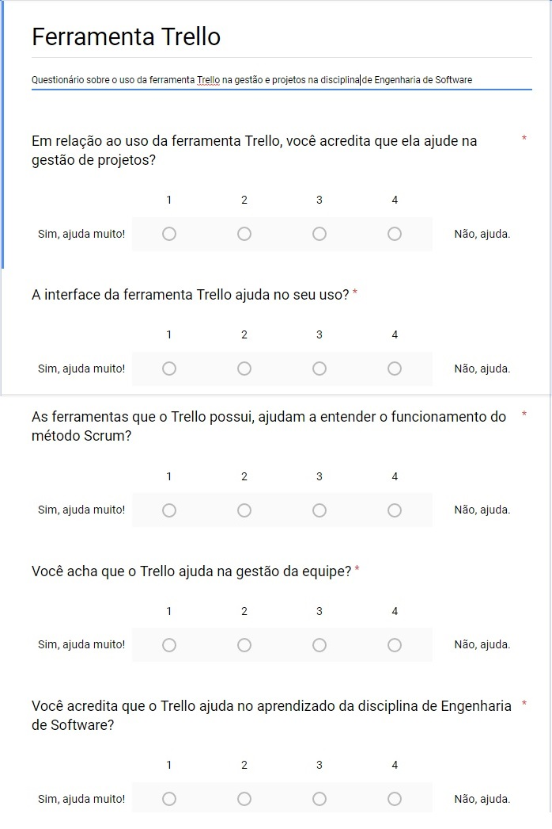APÊNDICE A – Questionário sobre o uso da ferramenta Trello

APÊNDICE B – Protótipo da ferramenta *Easy Scrum*

* + - 1. Tela Login

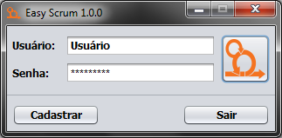

* + - 1. Tela cadastro de projetos

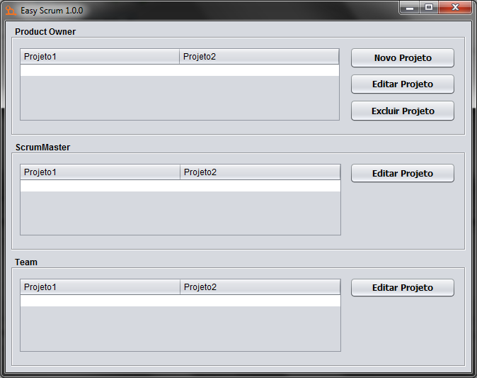

* + - 1. 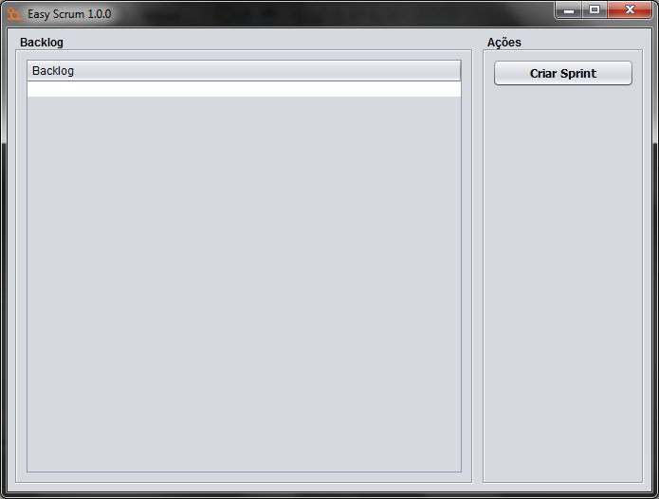Tela de *Backlog*

* + - 1. 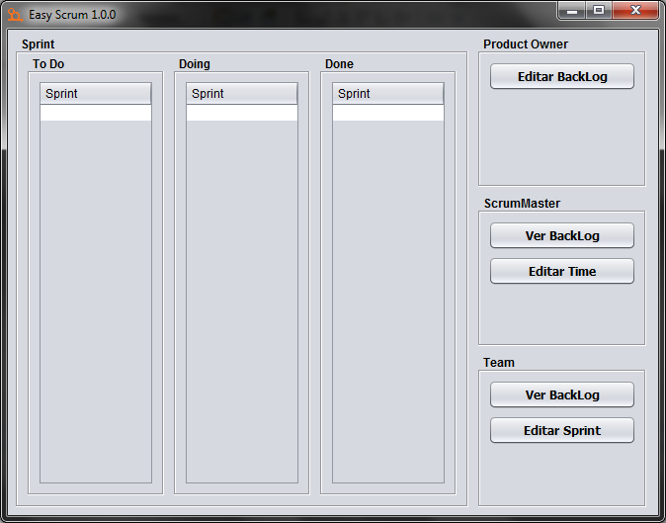Tela de *Sprint*
      2. Diagrama Entidade Relacionamento da ferramenta *Easy Scrum*

